

2020.1.16

责任编辑：孙文娟
电 话：86-18513790712
传 真：86-010-85725399
编辑邮箱：sunwj@chinaccm.com
地址：北京市朝阳区高碑店东区B8-1



目 录
一、 国际原油市场回顾 3
1.1. 国际原油收盘价涨跌情况（单位：美元/桶） 3
1.2.2020年国际原油价格走势图 3
1.3原油价格后期分析 4
二、 石蜡市场价格 6
2.1中石油所属企业 6
2.2中石化所属企业 8
三、走势分析 10
3.1石蜡价格走势图 10
石蜡价格走势图（56#半） 10
石蜡价格走势图（58#半） 11
石蜡价格走势图（58#全） 11
3.2 石蜡后市分析 11
中石化炼厂： 12
中石油炼厂： 12
四、液蜡 13
4.1液蜡价格表 13
4.2液蜡价格走势图 13
五、进出口数据 14
5.1石蜡，不论是否着色(按重量计含油量小于0.75%) 14

- 国际原油市场回顾
  - 国际原油收盘价涨跌情况（单位：美元/桶）
日期 | 纽交所 | 伦交所 | 影响因素
2020/1/15 | 57.81 | 64 | 虽然EIA原油库存下降，但库存数据整体利空，此外美国原油产量再创新高也令油价承压。
2020/1/14 | 58.23 | 64.49 | EIA能源展望报告上调2020年油价预期提振市场，原油价格五日连跌后小幅反弹。
2020/1/13 | 58.08 | 64.2 | 中美贸易乐观情绪未能改善美伊局势降温的利空影响,油价延续跌势。
2020/1/10 | 59.04 | 64.98 | 伊朗经济无法承受进一步的军事冲突升级，市场忧虑情绪进一步缓解。此外，近期库存增加带来的压力，原油需求也不乐观，油价下行压力加大。
2020/1/9 | 59.56 | 65.37 | 中东局势缓和以及EIA库存数据利空两大因素仍旧令油价承压。

1.2.2020年国际原油价格走势图
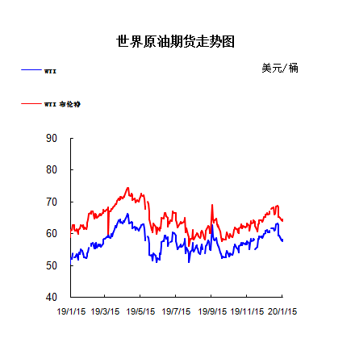

1.3原油价格后期分析
本周美国WTI原油原油价格在57.81- 59.56美元/桶。布伦特原油价格在64- 65.37美元/桶震荡。周内国际油价格弱势下滑。中美贸易协议的签署令市场情绪继续受到提振，但供应过剩忧虑不断升温令油价承压下挫。美国WTI原油期货价格盘中最低触及57.36美元/桶，布伦特原油期货价格盘中最低触及63.55美元/桶。基本面利好因素：中美双方在美国白宫举行第一阶段经贸协议签署仪式。美国总统特朗普在讲话中表示，中美双方将很快开始第二阶段贸易谈判。如达成二阶段协议，所有关税将马上取消。美国能源信息署(EIA)周三(1月15日)公布报告显示，截至1月10日当周，美国原油库存减少254.9万桶至4.285亿桶，市场预估为减少34.3万桶。美国油服公司贝克休斯(Baker Hughes)周五(1月10日)公布数据显示，截至1月10日当周，美国石油活跃钻井数减少11座至659座，连续三周录得下滑且触及2017年3月来最低水平。去年同期为873座。2019年录得2016年以来的首次年度降幅。根据周一(1月6日)发布的最新调查报告显示，由于尼日利亚和伊拉克更加严格地遵守了减产协议，且主要出口国沙特在新的限产协议达成之前进一步削减了原油产量，12月石油输出国组织(OPEC)的原油产量录得下降。调查显示，上个月OPEC原油产量为2950万桶/日。与11月的修正数字相比下降了5万桶/日。之前一直未能履行减产承诺的尼日利亚和伊拉克出现改善，这帮助减产执行率从11月的153%上升到12月的158%。基本面利空因素：美国能源信息署(EIA)周三(1月15日)公布报告显示，截至1月10日当周，上周俄克拉荷马州库欣原油库存增加34.2万桶，之前已经连续9周下降。美国精炼油库存增加817.1万桶，连续3周录得增长，市场预估为增加247.7万桶。美国汽油库存增加667.8万桶，连续10周录得增长，市场预估为增加364.2万桶。此外，上周美国国内原油产量增加10万桶至1300万桶/日，再创纪录新高。石油输出国组织(OPEC)周三(1月15日)表示，尽管全球需求增加，但OPEC预计2020年该组织的原油市场需求将减少，因为竞争对手产量增长将抢占市场份额，美国有望创下另一个产量纪录。OPEC在其市场报告中预测，近年来，在页岩气的推动下，美国的原油产量猛增，美国的原油总产量料将首次突破2000万桶/日的里程碑。同时OPEC表示，2020年第四季度美国原油及液体燃料的总产量将达到2021万桶/日，几乎满足美国2134万桶/日的需求。另一方面，OPEC上调了对2020年非OPEC产油国供应增长的预测，预计将从2019年的186万桶/日增加18万桶/日至235万桶/日。美国能源信息署(EIA)在短期能源报告中指出，预计美国2020年原油产量将增加106万桶/日至1330万桶/日，高于此前预期的1318万桶/日。而美国2021年原油产量料将进一步上升41万桶/日至1371万桶/日。美国总统特朗普在讲话中表态，只要我是美国总统，伊朗就不会被允许拥有核武器。其对外公布，美国士兵很安全，在这次的攻击中没有伤亡产生。此外，特朗普重申了美国的能源安全性已经大幅提高，已经不需要中东的原油供应。特朗普认为，伊朗似乎没有进一步行动的准备，但会对其实施额外的制裁，指出严厉的制裁将会一直持续至伊朗改变做法。这表明双方可能会重归谈判桌解决问题，中东紧张局势对原油供应的威胁已经大幅下降。俄罗斯能源部周四(1月2日)数据显示，2019年该国原油和凝析油合计日均产量为1125万桶/日，高于2018年的1116万桶/日，创后苏联时代纪录新高。该数据表明作为石油输出国组织(OPEC)+的关键合作产油国之一，在2019年的大部分时间内都没有达成之前的减产承诺。
预测下周WTI油价将触及56-60美元/桶，布油在之后几个月触及63-66美元/桶。
- 石蜡市场价格

2.1中石油所属企业
单位：元/吨
企业性质 | 生产厂家 | 产品名称 | 型号 | 价格说明 | 规格 | 2020/1/9 | 2020/1/16 | 周涨跌
中石油 | 兰州石化 | 石蜡 | 52# | 半精炼 | 板 | 5230 | 5230 | 0
中石油 | 兰州石化 | 石蜡 | 54# | 半精炼 | 板 | 5280 | 5280 | 0
中石油 | 兰州石化 | 石蜡 | 56# | 半精炼 | 板 | 5330 | 5330 | 0
中石油 | 兰州石化 | 石蜡 | 58# | 半精炼 | 板 | 5430 | 5430 | 0
中石油 | 大庆炼化 | 石蜡 | 58# | 全精炼 | 板 | 5780 | 5780 | 0
中石油 | 大庆炼化 | 石蜡 | 58# | 全精炼 | 颗粒 | 0 | 0 | 0
中石油 | 大庆炼化 | 石蜡 | 58# | 半精炼 | 板 | 5530 | 5530 | 0
中石油 | 大庆炼化 | 石蜡 | 58# | 半精炼 | 颗粒 | 0 | 0 | 0
中石油 | 大庆石化 | 石蜡 | 58# | 半精炼 | 板 | 5530 | 5530 | 0
中石油 | 大庆石化 | 石蜡 | 58# | 粗炼 | 板 | 5180 | 5180 | 0
中石油 | 大庆石化 | 石蜡 | 60# | 半精炼 | 板 | 0 | 0 | 0
中石油 | 大庆石化 | 石蜡 | 60# | 粗炼 | 板 | 0 | 0 | 0
中石油 | 大连石化 | 石蜡 | 54# | 全精炼 | 板 | 0 | 0 | 0
中石油 | 大连石化 | 石蜡 | 54# | 半精炼 | 板 | 5500 | 5500 | 0
中石油 | 大连石化 | 石蜡 | 56# | 全精炼 | 板 | 5900 | 5900 | 0
中石油 | 大连石化 | 石蜡 | 56# | 半精炼 | 板 | 5800 | 5800 | 0
中石油 | 大连石化 | 石蜡 | 58# | 全精炼 | 板 | 6200 | 6200 | 0
中石油 | 大连石化 | 石蜡 | 58# | 半精炼 | 板 | 6100 | 6100 | 0
中石油 | 大连石化 | 石蜡 | 60# | 全精炼 | 板 | 6250 | 6250 | 0
中石油 | 大连石化 | 石蜡 | 60# | 半精炼 | 板 | 6150 | 6150 | 0
中石油 | 大连石化 | 石蜡 | 62# | 全精炼 | 板 | 6300 | 6300 | 0
中石油 | 大连石化 | 石蜡 | 62# | 半精炼 | 板 | 6200 | 6200 | 0
中石油 | 大连石化 | 石蜡 | 64# | 全精炼 | 板 | 6650 | 6650 | 0
中石油 | 大连石化 | 石蜡 | 64# | 半精炼 | 板 | 6450 | 6450 | 0
中石油 | 抚顺石化 | 石蜡 | 54# | 全精炼 | 板 | 5600 | 5600 | 0
中石油 | 抚顺石化 | 石蜡 | 56# | 全精炼 | 板 | 5600 | 5600 | 0
中石油 | 抚顺石化 | 石蜡 | 58# | 全精炼 | 板 | 5900 | 5900 | 0
中石油 | 抚顺石化 | 石蜡 | 60# | 全精炼 | 板 | 5950 | 5950 | 0
中石油 | 抚顺石化 | 石蜡 | 62# | 全精炼 | 板 | 0 | 0 | 0
中石油 | 抚顺石化 | 石蜡 | 64# | 全精炼 | 板 | 6000 | 6000 | 0

2.2中石化所属企业
单位：元/吨
企业性质 | 生产厂家 | 产品名称 | 型号 | 价格说明 | 规格 | 2020/1/9 | 2020/1/16 | 周涨跌
中石化 | 南阳石蜡厂 | 石蜡 | 52# | 半精炼 | 颗粒 | 0 | 0 | 0
中石化 | 南阳石蜡厂 | 石蜡 | 54# | 半精炼 | 颗粒 | 0 | 0 | 0
中石化 | 南阳石蜡厂 | 石蜡 | 56# | 半精炼 | 颗粒 | 5600 | 5600 | 0
中石化 | 泰州石化 | 石蜡 | 56# | 半精炼 | 板 | 5350 | 5350 | 0
中石化 | 济南炼厂 | 石蜡 | 62# | 半精炼 | 板 | 0 | 0 | 0
中石化 | 济南炼厂 | 石蜡 | 64# | 半精炼 | 板 | 0 | 0 | 0
中石化 | 茂名石化 | 石蜡 | 56# | 全精炼 | 板 | 5950 | 5950 | 0
中石化 | 茂名石化 | 石蜡 | 56# | 半精炼 | 板 | 5850 | 5850 | 0
中石化 | 茂名石化 | 石蜡 | 58# | 全精炼 | 板 | 6150 | 6150 | 0
中石化 | 茂名石化 | 石蜡 | 58# | 半精炼 | 板 | 6000 | 6000 | 0
中石化 | 荆门石化 | 石蜡 | 52# | 全精炼 | 板 | 5500 | 5500 | 0
中石化 | 荆门石化 | 石蜡 | 52# | 半精炼 | 板 | 5500 | 5500 | 0
中石化 | 荆门石化 | 石蜡 | 54# | 全精炼 | 板 | 5600 | 5600 | 0
中石化 | 荆门石化 | 石蜡 | 54# | 半精炼 | 板 | 5550 | 5550 | 0
中石化 | 荆门石化 | 石蜡 | 56# | 全精炼 | 板 | 5700 | 5700 | 0
中石化 | 荆门石化 | 石蜡 | 56# | 半精炼 | 板 | 5650 | 5650 | 0
中石化 | 荆门石化 | 石蜡 | 58# | 全精炼 | 板 | 0 | 0 | 0
中石化 | 荆门石化 | 石蜡 | 58# | 半精炼 | 板 | 5950 | 5950 | 0
中石化 | 荆门石化 | 石蜡 | 60# | 全精炼 | 板 | 0 | 0 | 0
中石化 | 荆门石化 | 石蜡 | 60# | 半精炼 | 板 | 0 | 0 | 0
中石化 | 荆门石化 | 石蜡 | 62# | 半精炼 | 板 | 0 | 0 | 0
中石化 | 高桥石化 | 石蜡 | 52# | 半精炼 | 板 | 5550 | 5550 | 0
中石化 | 高桥石化 | 石蜡 | 54# | 全精炼 | 板 | 5600 | 5600 | 0
中石化 | 高桥石化 | 石蜡 | 54# | 半精炼 | 板 | 5600 | 5600 | 0
中石化 | 高桥石化 | 石蜡 | 56# | 全精炼 | 板 | 0 | 0 | 0
中石化 | 高桥石化 | 石蜡 | 56# | 半精炼 | 板 | 6000 | 6000 | 0
中石化 | 高桥石化 | 石蜡 | 58# | 全精炼 | 板 | 0 | 0 | 0
中石化 | 高桥石化 | 石蜡 | 58# | 半精炼 | 板 | 6050 | 6050 | 0
中石化 | 高桥石化 | 石蜡 | 60# | 全精炼 | 板 | 6100 | 6100 | 0
中石化 | 高桥石化 | 石蜡 | 60# | 半精炼 | 板 | 6000 | 6000 | 0
中石化 | 高桥石化 | 石蜡 | 62# | 全精炼 | 板 | 0 | 0 | 0
中石化 | 高桥石化 | 石蜡 | 62# | 半精炼 | 板 | 6000 | 6000 | 0
中石化 | 高桥石化 | 石蜡 | 64# | 半精炼 | 板 | 6050 | 6050 | 0

三、走势分析

3.1石蜡价格走势图

石蜡价格走势图（56#半）
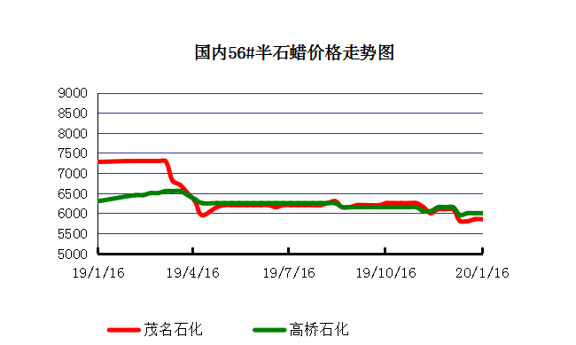

石蜡价格走势图（58#半）
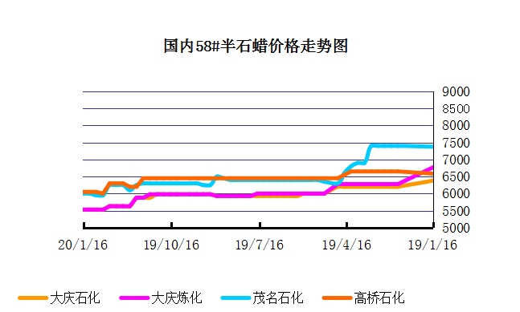

石蜡价格走势图（58#全）
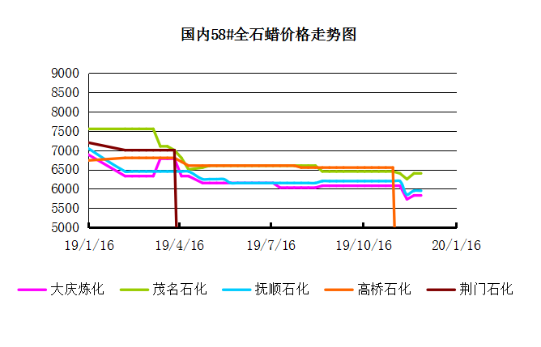

3.2 石蜡后市分析
本周石蜡市场主流走稳，市场整体交投尚可。近两日石蜡市场整体维持稳势，据悉目前东北地区因受物流运输阻力较大影响，炼厂库存下滑相对缓慢，而中石化方面主要炼厂库存依旧呈现下滑趋势，因此目前主营炼厂石蜡库存维持在中低位运行，随着春节临近，市场采买积极性也将愈发下滑，预计短期内石蜡市场价格方面或暂维持盘稳运行。

中石化炼厂：
荆门石化石蜡价格稳定，12月产量6000吨左右，目前库存500吨左右，货源牌号较全。茂名石化石蜡价格稳定,56、58全出口为主，内销量少。南阳石化石蜡价格稳定,实盘商谈，库存400吨左右，12月产量2300吨。上海高桥石蜡价格稳定,产60半，日产250吨左右，库存900吨左右，12月份产量约1.15万吨左右。

中石油炼厂：
兰州石化石蜡价格稳定,主产54半，库存300吨左右。日产100吨左右，12月份产量约3400吨。实盘商谈。大庆石化石蜡价格稳定,产58#半/粗。炼厂库存大概在1.5万吨左右。日产量700吨左右，12月产量1.7万吨左右。 大连石化石蜡价格稳定，日产500吨左右，库存3300左右。12月产量1.9万吨左右。实盘商谈。抚顺石化石蜡价格稳定，产56/58全蜡板，56全颗粒，日产800吨左右，12月产量3.9万吨左右。

四、液蜡

4.1液蜡价格表
单位：元/吨
企业性质 | 生产厂家 | 产品名称 | 型号 | 价格说明 | 规格 | 2020/1/9 | 2020/1/16 | 周涨跌
中石化 | 扬州石化 | 液蜡 |  | 原料油 | 液体 | 4800 | 4800 | 0
中石化 | 清江石化 | 液蜡 |  | 原料油 | 液体 | 0 | 0 | 0
中石化 | 金陵烷基苯厂 | 液蜡 | 300# | 重质 | 液体 | 6600 | 6600 | 0
中石油 | 抚顺石化 | 液蜡 | 300# | 重质 | 液体 | 5900 | 5900 | 0
中石油 | 沈阳蜡化厂 | 液蜡 | 300# | 重质 | 液体 | 5600 | 5800 | 200
中石油 | 锦西石化 | 液蜡 | 300# | 重质 | 液体 | 5600 | 5600 | 0
地方炼厂 | 辽宁华锦通达化工 | 液蜡 |  | 重质 | 液体 | 0 | 0 | 0

4.2液蜡价格走势图
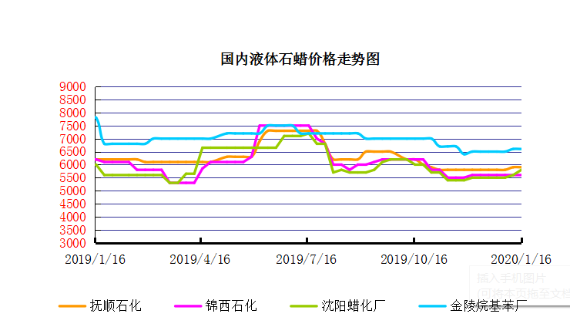

五、进出口数据

5.1石蜡，不论是否着色(按重量计含油量小于0.75%)
2018年9月份石蜡进出口统计数据 单位，千克，美元
产销国 | 进口数量 | 进口美元 | 出口数量 | 出口美元
阿尔及利亚 | 0 | 0 | 42000 | 45,360
阿根廷 | 0 | 0 | 188000 | 211,550
安哥拉 | 0 | 0 | 20000 | 23,000
澳大利亚 | 0 | 0 | 189480 | 219,518
巴基斯坦 | 0 | 0 | 144000 | 164,732
巴西 | 0 | 0 | 574000 | 591,100
波兰 | 0 | 0 | 2685000 | 2,882,700
丹麦 | 0 | 0 | 517000 | 563,120
德国 | 25780 | 117,269 | 28000 | 38,180
多哥 | 0 | 0 | 17000 | 16,915
多米尼加共和国 | 0 | 0 | 636000 | 693,060
厄瓜多尔 | 0 | 0 | 427000 | 448,696
法国 | 9 | 600 | 18000 | 21,580
菲律宾 | 0 | 0 | 1455000 | 1,464,110
斐济 | 0 | 0 | 41000 | 44,806
哥伦比亚 | 0 | 0 | 1973000 | 2,094,001
哥斯达黎加 | 0 | 0 | 151000 | 164,800
韩国 | 1000 | 11,041 | 1119100 | 1,260,884
荷兰 | 48 | 1,132 | 2894873 | 1,966,247
洪都拉斯 | 0 | 0 | 28000 | 30,408
几内亚 | 0 | 0 | 42500 | 50,530
加拿大 | 1012 | 3,113 | 68000 | 87,190
加纳 | 0 | 0 | 11000 | 12,870
科特迪瓦共和国 | 0 | 0 | 109125 | 104,214
肯尼亚 | 0 | 0 | 500000 | 557,268
立陶宛 | 0 | 0 | 42000 | 43,470
马耳他 | 0 | 0 | 21000 | 22,785
马拉维 | 0 | 0 | 42000 | 42,420
马来西亚 | 152925 | 287,896 | 40000 | 44,940
毛里求斯 | 0 | 0 | 20000 | 21,700
美国 | 24862 | 128,595 | 18106355 | 16,252,613
孟加拉国 | 0 | 0 | 222000 | 237,965
秘鲁 | 0 | 0 | 653000 | 708,655
缅甸 | 0 | 0 | 2774500 | 2,791,145
墨西哥 | 0 | 0 | 6233860 | 6,373,745
南非 | 102250 | 255,835 | 626000 | 606,200
尼加拉瓜 | 0 | 0 | 21000 | 23,730
葡萄牙 | 0 | 0 | 423000 | 449,400
日本 | 78832 | 300,097 | 165000 | 186,456
萨尔瓦多 | 0 | 0 | 72000 | 78,420
斯里兰卡 | 0 | 0 | 21000 | 23,520
台湾省 | 4859 | 17,742 | 20000 | 23,783
泰国 | 0 | 0 | 725550 | 788,328
土耳其 | 0 | 0 | 42000 | 45,360
危地马拉 | 0 | 0 | 599500 | 621,779
乌拉圭 | 0 | 0 | 56000 | 62,000
西班牙 | 0 | 0 | 1719858 | 1,385,643
香港 | 0 | 0 | 2341001 | 2,572,915
新加坡 | 8000 | 21,920 | 38000 | 40,300
新西兰 | 0 | 0 | 12600 | 13,129
伊朗 | 0 | 0 | 50 | 390
以色列 | 0 | 0 | 147000 | 166,555
意大利 | 1800 | 9,639 | 21000 | 24,399
印度 | 200 | 2,222 | 1199000 | 1,295,665
印度尼西亚 | 21000 | 18,900 | 434500 | 466,941
英国 | 850 | 2,615 | 36500 | 40,870
越南 | 0 | 0 | 1752500 | 1,915,919
智利 | 0 | 0 | 385000 | 423,445
中华人民共和国 | 220 | 1,253 | 0 | 0
2017 | 423647 | 1,179,869 | 52890852 | 51,551,424

5.2液体石蜡和重质液体石蜡
2018年9月份液体石蜡进出口统计数据 单位，千克，美元
产销国 | 进口数量 | 进口美元 | 出口数量 | 出口美元
比利时 | 8684 | 19,403 | 0 | 0
德国 | 18916 | 53,069 | 0 | 0
法国 | 902 | 4,132 | 0 | 0
韩国 | 3547563 | 3,095,754 | 0 | 0
荷兰 | 175 | 897 | 0 | 0
加拿大 | 36043 | 167,402 | 0 | 0
卡塔尔 | 5075261 | 4,042,719 | 0 | 0
马来西亚 | 1431056 | 1,197,356 | 0 | 0
毛里求斯 | 0 | 0 | 13600 | 16,320
美国 | 1197709 | 937,284 | 0 | 0
孟加拉国 | 0 | 0 | 67320 | 47,713
南非 | 574301 | 424,641 | 0 | 0
日本 | 2976215 | 2,655,849 | 20 | 46
瑞典 | 925 | 131,657 | 0 | 0
台湾省 | 5054124 | 4,574,937 | 0 | 0
西班牙 | 841892 | 631,876 | 0 | 0
印度 | 90 | 172 | 0 | 0
5.3 微晶石蜡
2018年9月份微晶石蜡进出口统计数据 单位，千克，美元
产销国 | 进口数量 | 进口美元 | 出口数量 | 出口美元
巴西 | 2000 | 8,490 | 0 | 0
德国 | 256760 | 506,101 | 0 | 0
韩国 | 222885 | 283,345 | 0 | 0
荷兰 | 32548 | 83,098 | 0 | 0
加拿大 | 36288 | 150,595 | 0 | 0
美国 | 8291 | 23,253 | 0 | 0
日本 | 48716 | 135,122 | 0 | 0
台湾省 | 4138 | 26,180 | 0 | 0
泰国 | 54976 | 43,213 | 0 | 0
西班牙 | 169230 | 397,668 | 0 | 0
新加坡 | 18000 | 42,860 | 0 | 0
印度尼西亚 | 52500 | 45,655 | 0 | 0
2017 | 906332 | 1,745,580 | 0 | 0

更多精彩敬请关注：中华商务网

